Методы и приёмы повышения учебной мотивации обучающихся на уроках русского языка и литературы.
Все наши замыслы, все поиски и построения превращаются в прах, если у ученика нет желания учиться.
В.А. Сухомлинский.
Существует богатый выбор форм и методов стимулирования мотивации познавательной деятельности .
Условно можно выделить 4 блока основных методов мотивации :
- эмоциональные;
- познавательные;
- волевые;
- социальные.
Пути повышения мотивации учащихся к урокам русского языка:
1. Связь с жизнью - необходимое условие поднятия интереса учащихся к изучению грамматики. Эта связь осуществляется через языковой материал, используемый в упражнениях, основу которого составляют произведения великих русских писателей.
2. Наглядность как средство развития интереса к урокам русского языка и литературы. Правильное использование наглядности на уроках русского языка в школе способствует формированию четких представлений о правилах и понятиях, развивает логическое мышление и речь, помогает на основе рассмотрения и анализа конкретных явлений прийти к обобщению, которые затем применяются на практике.
3.Использование на уроках современных информационных технологий, с одной стороны, способствуют повышению учебной мотивации учащихся, формированию ключевых компетенций, а с другой - организует работу учащегося и учителя
4. Мыслительные задачи, выдвигаемые перед учащимися, - один из приёмов развития интереса к занятиям по русскому языку. Всякая мыслительная работа начинается с того, что перед человеком выдвигается какая - то задача, необходимость решения которой становится для него очевидной, т.е создание проблемных ситуаций.
5. Использование игр - упражнений для развития интереса к урокам русского языка.
Кроме различных форм и методов работы, создающих положительную мотивацию, важным является благоприятный психологический климат. Для его создания используются «эмоциональные поглаживания» (термин американского психотерапевта Э.Берна).
Это обращение к учащимся по имени, опора на похвалу, на одобрение, на добрый, ласковый тон, на ободряющее прикосновения.
Формирование мотивации на отдельных этапах урока.
ЭМОЦИОНАЛЬНОЕ ВХОЖДЕНИЕ В УРОК
Учитель начинает урок с "настройки".
Например, знакомим с планом урока. Это можно сделать в полушуточной манере. Например, так: "Сначала мы вместе восхитимся глубокими знаниями — а для этого проведем маленький устный опрос. Потом попробуем ответить на вопрос... (звучит тема урока в вопросной форме). Затем потренируем мозги — порешаем задачи. И, наконец, вытащим из тайников памяти кое-что ценное... (называется тема повторения)".
Фрагмент начала урока по теме «Фонетика» в 5 классе:
- Сегодня я предлагаю начать урок не совсем обычно. Пожалуйста, сядьте поудобнее, уберите все из рук, закройте глаза и послушайте….
(включаю запись «звуки леса»)
-Какие звуки вы сейчас услышали? (Звуки природы).
- Какие эмоции вызвали у вас эти звуки? Какие картины нарисовало ваше воображение?
- Ребята, а люди могут общаться друг с другом при помощи звуков природы? (Нет).
- А какие звуки нам помогают в общении? (Звуки речи).
- Какой раздел науки о языке изучает звуки речи? (фонетика).
- Назовите тему урока.
В начале четверти можно попросить ребят ответить на ряд вопросов:
Какую отметку ты хотел бы иметь по предмету за …четверть?
Что тебе нужно сделать, чтобы это было так?
Чья помощь, и в какой форме тебе нужна?
Как ты поймёшь, что результат достигнут?
1.Формирование положительной мотивации на начальном этапе урока:
Помогает поддержать интерес к предмету и нестандартное начало урока: загадка, шарада, чтение стихотворения, рифмованного правила по теме, необычное задание.
Определение темы урока:
Тема : Порядковые числительные.
Игра «Продолжить ряд». Нужно продолжить ряд, догадавшись, какая закономерность лежит в его основе. Ответ нужно пояснить.
Медведи, сестры, поросята…
Ответ: например, мушкетеры (слово, которое вместе с числительным три образует название художественного произведения).
Зашифрованное слово:
Катифено (Ответ: Фонетика)
- Ребята! Однажды я познакомилась с удивительным человеком. Он оказался иностранцем. Мы стали общаться и после разговора я сказала ему, что у него мягкий характер, острый ум, золотые руки. И он светится от счастья. Но, к сожалению, этот человек не понял меня!
Как вы думаете, почему?
- А вы , сможете описать его?
- Объясните значения слов, которые помогли описать его?
Мягкий характер- хороший характер
Острый ум- быстро понимающий. Острый как нож
Золотые руки- все умеет делать.
Светится от счастья- очень рад
-Почему иностранец не смог понять значения этих слов?
(Он не смог понять значения слов, потому что это были слова с переносным значением. )
- Назовите тему нашего урока
Итак, тема сегодняшнего урока «Прямые и переносные значения слов».
Опора на жизненный опыт:
- “Автор”.
… Если бы вы были автором учебника, как бы вы объяснили ученикам необходимость изучения этой темы?
… Если бы вы были художником-иллюстратором, как бы вы проиллюстрировали эту тему? И т.д.
- “Фантазёр”.На доске записана тема урока.– Назовите 5 способов применения знаний, умений и навыков по этой теме в жизни.
“Профи”
Исходя из будущей профессии, зачем нужно изучение этой темы?
Создание ситуации успеха также позволяет замотивировать ребят на активную работу во время урока.
Предлагаю во время фронтального опроса отвечать, начиная словами: “Я знаю, что…”. Это даёт возможность подкрепить уверенность учеников в своей лингвистической компетенции.
Очень важно не только записать на доске тему урока, но и вызвать у детей эмоциональный отклик, отношение к этой теме. Это можно сделать, опираясь на жизненный опыт подростков.
Например:
– Что вы уже знаете об этой теме?
– Подберите слова об этом или на эту тему…….
–Вот видите! В вашей памяти уже это хранится! Значит, это нужно!
(Не правда ли, звучит, как открытие!)
«Лови ошибку»
Обсуждая с учащимися уже изученный материал, учитель намеренно допускает ошибки, ученики должны исправить их.

«Светофор»
Это полоска бумаги, с одной стороны красная, с другой – зеленая. При опросе ученики сигнализируют о своей готовности к ответу, поднимая «светофор» красной или зеленой стороной.
Опрос по цепочке
Рассказ одного ученика прерывается в любом месте и передается другому жестом учителя. И так несколько раз до завершения ответа.
ФАНТАСТИЧЕСКАЯ ДОБАВКА
Учитель дополняет реальную ситуацию фантастикой.
Вы можете переносить учебную ситуацию на фантастическую планету или сказочную страну; перенести реального или литературного героя во времени; рассмотреть изучаемую ситуацию с необычной точки зрения, например, глазами инопланетянина или древнего грека…
2.Этап подкрепления и усиления возникшей мотивации
*Грамматические сказки.
Видеоуроки.
Фрагменты фильмов, мультфильмов.
Наглядность
При изучении темы «Глагол» использую иллюстрации с изображением Дядюшки глагола.
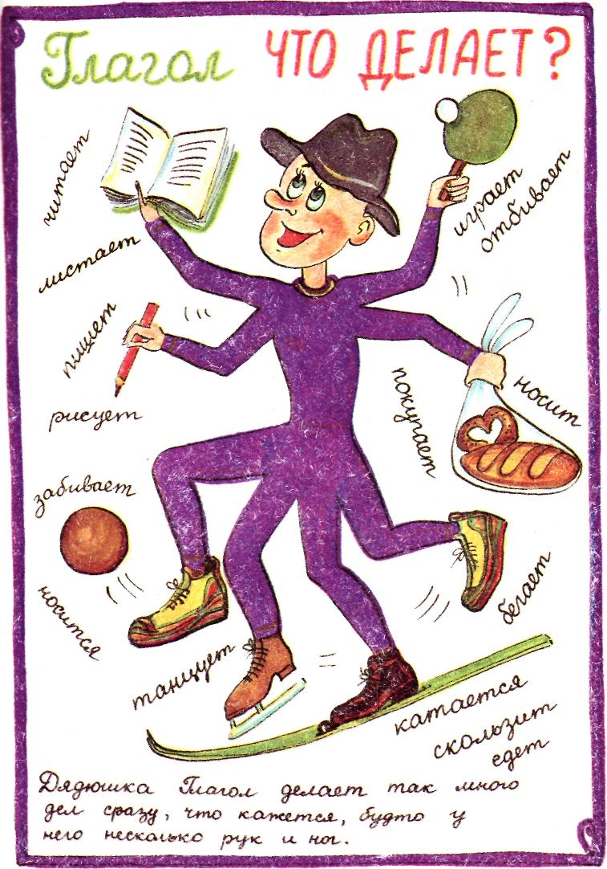
Тема: «Союз»
*ЛИНГВИСТИЧЕСКИЙ ЭКСПЕРИМЕНТ. Дело в том, что союзы очень часто используются в пословицах. Вставьте в пословицы подходящие по смыслу союзы.
Где мир … лад, не нужен и клад.
В гостях хорошо, … дома лучше.
Душа на месте, … вся семья вместе.
Где любовь … совет, там и горя нет.
…. в семье разлад, так и дому не рад.
- Что связывают союзы в 1-ом предложении?
- Для чего используется союз во 2-ом предложении?
- Какую роль играет союз в 3-ем предложении?
Давайте обобщим то, что мы узнали о союзе.
Даже самые старательные и целеустремлённые ученики без энтузиазма относятся к словарным диктантам и тестам.
Для появления интереса у школьников к этим небольшим контрольным работам можно использовать следующий педагогический приём. В начале учебного года наклеить на внутреннюю сторону обложки рабочей тетради два конверта. Один называется «Касса моих успехов», другой «Касса моих ошибок».
Словарные диктанты и тесты «Вставь пропущенные буквы» выполняются на листочках из наборов «Бумага для записей. 10-12 слов – этого бывает вполне достаточно, чтобы убедиться понят ли ребятами материал урока. Весь учебный год идёт «коллекционирование»: накапливаются работы на «5» и на «4», которые составляют содержимое конверта «Мои успехи». Тем, кто написал плохо, тоже даётся шанс: на обратной стороне листочка необходимо сделать работу над ошибками – это непременное условие для того, чтобы листочек перекочевал в «Кассу успехов».
Использование кроссвордов, шарад, иллюстраций, рисунков, различных занимательных заданий, тестов, воспитывают интерес к уроку; делают урок более интересным.
Ребусы
Е2 мы сели за 100л, о5 прилетели 40и и с3жи.
Едва мы сели за стол, опять прилетели сороки и стрижи
Прежде чем 7я о5 сядет за 100л, пре2рительно вы3 клеенку
Прежде чем семья опять сядет за стол, предварительно вытрите клеёнку.
Игра «Переводчик»
1. Кто быстрее заменит все слова (кроме служебных) синонимами.
Доктор прописал пациенту инъекцию.
Врач назначил больному уколы
2. Кто быстрее заменит все слова (кроме служебных) антонимами.
Юноша бодро шагает по широкой дороге.
Старик медленно бредёт по узенькой тропинке.
При изучении темы «Наречие» в 7 классе ведём на уроках *ЭТИМОЛОГИЧЕСКИЕ РАСКОПКИ
Теперь мы воспринимаем их как одно слово.
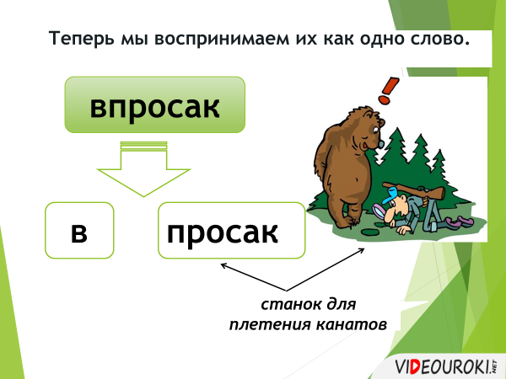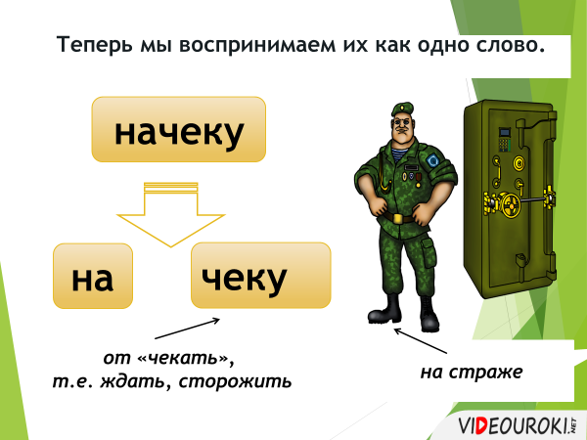

*Лингвистическая визитка - " визитная карточка" изучаемой части речи, например, причастия, с "именем, отчеством, фамилией" (причастие = глагол + прилагательное), "местом работы" (предложение), "занимаемой должностью" (определение, сказуемое), "домашним адресом" (Лингвистическая Вселенная, Морфологическая галактика, Действенно-признаковая орбита) и т.п.
*Паспорт слова
*Грамконструктор.
Из «кубиков» составить предложения, соответствующие заданным схемам.
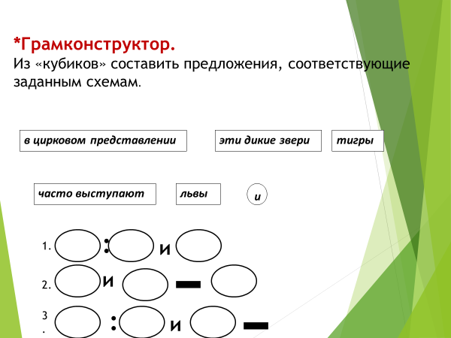
Сложное предложение.
Ученые по скелетам давно вымерших животных восстанавливают их облик, а можете ли вы по схеме предложения воссоздать его облик (т.е. сказать, простое оно или сложное, главное и придаточное)

Уроки литературы – это разговор особый. Они должны быть яркими, эмоциональными, с привлечением большого иллюстрированного материала, с использованием аудио- и видео- сопровождений. Всем этим может обеспечить компьютерная техника с ее мультимедийными возможностями, которые позволяют увидеть мир глазами живописцев, услышать актерское прочтение стихов, прозы и классическую музыку.
- создание диафильма к сказке
- создание обложки книги
- создание волшебной сказки
- календарь природы (при изучении поэзии)
- составление кроссвордов
- режиссёр (если бы вы были режиссёром, какими кадрами проиллюстрировали бы стихотворение, фрагмент текста…)

- Приём "составление вопросника по прочитанному тексту"
- Этот приём интересен тем, что ребята сами составляют и вопросы, и ответы. Составивший свой вопросник находится в роли учителя и сам решает, кому задать вопрос. За правильные ответы учащиеся получают жетоны, которые в конце урока подсчитываются . За набранное определенное количество жетонов ученики получают оценки. Ребята одновременно и играют, и учатся

- Приём «Чтение с остановкой» (интрига при изучении небольших по объёму произведений, например, И.С. Тургенев «Бирюк», Р.Бредбери «Каникулы»)

- Приём *«Визуализация»
- *Создать видеоряд к прочитанному стихотворению (подобрать иллюстрации, музыку)
- * При изучении календарного обрядового фольклора предлагаю поделиться на группы и создать презентацию – рассказ о календарных праздниках: Масленица, Рождество (святки), праздник Ивана Купала и др.)

- * Презентация «Мир глазами героя» (по романам «Евгений Онегин», «Герой нашего времени»)
- *Коллаж к поэзии М.Ю.Лермонтова

